关于杭州市市民中心部分热量表更换的请示

中心领导：
杭州市民中心08年启用，用于空调计费计量使用的热量表从安装调试完成后使用至今已运行十几年时间，由于热量表本身各电子元器件使用年限原因，已多次出现计量岀错情况，为此也对相关热量表进行多次现场维修, 更为严重的管道流量传感器由于内部橡胶结构老化导致漏水现象，有导致线路短路跳闸,影响能耗监测系统运行的风险。目前部分上位机无法远程读取表计准确数据，同时热量数据无法体现真实系统能耗运行情况。原技术科前期经过与设备厂家技术沟通后，中心组织第三方抽样检测及专家论证，形成确有必要更换的结论。
预估本次热量表更换费用约为486140元，建议在日常维修经费中支出。
妥否，请中心领导批示。
附件：1、关于流量计检测情况的说明及检测证书
- 杭州市市民中心热量表更换项目专家论证意见
- 杭州市市民中心热量表更换项目预算表
物管一科
2021年9月13日

浙江省计量科学研究院
Zhejiang Institute of Metrology

关于流量计检测情况的说明
杭州市行政大楼服务保障中心：
2021年8月23日，浙江省计量科学研究院（以下简称我院）流 量计量研究所工程师对杭州市行政大楼服务保障中心地下循环供水 管线上的热量测量设备进行现场检测，根据相应检测结果，出具检测 报告 2 份,报告编号分别为：LL-20210800990. LL-2021080099L
根据上述检测结果报告，结合现场实际勘查情况，给出以下说明：
一、 出具报告的2台流量计与其它现场使用的测量设备均为组合 式产品。其中，流量测量传感器部分（即电磁流量计）、温度采集部 分均安装在管道上，上述器具均为上海肯特智能仪器有限公司（以下 简称“上海肯特”）于2008年制造，使用至今未作更换，且缺少出厂 后的首次第三方机构检定证书；流量转换器部分、远程信号控制中心 系统为杭州源牌环境科技有限公司对原上海肯特产品进行的部分更 换或改造，现场均为两个厂家组合式热量测量系统，不符合热量表产 品相应技术和法制要求，无法保障计量准确性。
二、 因流量测量设备已使用超十年，未进行更换或检定，部分组 合式产品已出现无法传输接收信号等问题，无法实现实时计量。
三、 现场流量计检测结果详见报告：LL-20210800990 .
LL-2021080099L
四、针对以上问题，我院建议如下，供参考：
1.对目前在用的组合式测量设备全部进行更换，以符合国家标准、
国家检定规程的要求。
2.对新安装的计量器具，建议安装前委托相应机构进行检测。

C/VAS
中国认可 检测 TESTING CNAS L2865
浙江省计量科学硏究院

检测证书
证书编号：LL-20210800990号
委托方 杭州市行政大楼服务保障中心
地 址 /
器具名称电磁流量计
型号规格 KEFS-350-103 DN350
出厂编号 08122208
制造单位上海肯特仪器智能有限公司

地址：浙江省杭州市江干区下沙路300号
传真：0571-85020687
电话：0571-85027145
网址：www.zjim.cn

—、检测依据：
ZJIM/JC RN 003-2015《速度式流量计在线检测规范》
二、检测环境条件及地点：
地 点： 市民中心能源中心M机房（图书馆）
温 度： 25.0 °C 相对湿度： J_ %
大气压：_/_ kPa
三、本次检测所用主要测量设备:
名称 | 测量范围 | 不确定度/准确度等级  /最大允许误差 | 证书编号 | 有效期至
超声流量  计 | DN50~DN3600 | MPE:±1.0% | LL-20210400026x  LL-20210400025^  LL-20210400024 | 2023-04-01
四、检测结果/说明:

一、检测条件. | 检测 介 质 | 水
 | 检测用输出信号 | 面板显示累积流量.
 | 检 测 流 U | 工况流量
二、检测参数设置 | 管道材 质 | 碳钢
 | 管道外周长 | /
 | .管 道 外 径 | 376 mm
 | 管道 壁 厚 | 8.3 mm
 | 探 头 型 号 | M
 | 安 装方法 | 水平V法
 | 安 装 距 离 | 238 mm
三、检测结果 | 检测时间内标准表 累 积流 量 | 181.561 m³ | 訓章丿
 | 检测时间内被检表 累 积 流 量 | 731.3 m³
备注 | 流量计使用多年，且经过维保单位的维修，更换 了转换器（杭州源牌），更换后的转换器无铭牌 信息。
以下空白

注：
1） 本证书的检测结果仅对本次检测的计量器具有效。
2） 未经本院批准，部分采用本证书内容无效。
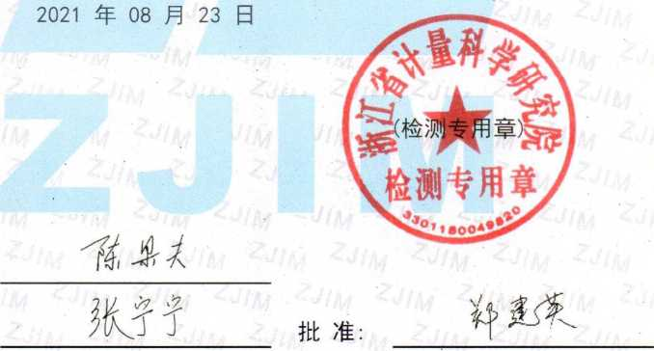

C/VAS
中国认可 检测 TESTING CNAS L2865
浙江省计量科学研究院

检测证书
证书编号：LL-20210800991号
委托方 杭州市行政大楼服务保障中心
地 址 /
器具名称电磁流量计
型号规格 KTLDE-350-103 DN350
出厂编号 08122130
制造单位上海肯特智能仪器有限公司
检测日期
检测:
核验:
电话：0571-85027145
网址：www. zj im. cn
地址：浙江省杭州市江干区下沙路300号
传真：0571-85020687
证书编号：LL-20210800991
—、检测依据：
ZJIM/JC RN 003-2015《速度式流量计在线检测规范》 二' 检测环境条件及地点：
-、检测条件•. | 检 测 介 质 | 水
 | 检测用输出信七 | M板显小累积流量
 | 检 测 流 量 | 工况流量
二、检测参数设置 | 管道材质 | 碳钢
 | 管道夕卜周长 | / -
 | 管 道 外 径 | 376 mm
 | 管道壁厚 | 8.9 mm
 | 探 头 型 号 | M
 | 安 装 方 法 | 水平V法
 | 安 装 距 离 | 233 mm
三、检测结果 | 检测时间内标准表 累 积流 量 | 212.551 m³
 | 检测时间内被测表 累 积流量 | 0 m³
备注 | 流量计使用多年，且经过维保单位的维修，更换 了转换器（杭州源牌）,更换后转换器无铭牌信 息。
异常情况 | 检测期间被测流量计瞬时流量显示为0 m³/ho

以下空白
地 | 占＞  八、、* | 市民中心能源中心P机房（主楼E座）
:B 皿 | 度： | 26.0 °C | 相对湿度： / %
大 | 气压： | _ kPa
三、本次检测所用主要测量设备:

名称 | 测量范围 | 不确定度/准确度等级/ 最大允许误差 | 证书编号 | 有效期至
超声流量计 | DN50~DN3600 | MPE:±1.0% | LL-20210400026、  LL-20210400025、  LL-20210400024 | 2023-04-01
四、检测结果/说明:
注：
1） 本证书的检测结果仅对本次检测的计量器具有效。
2） 未经本院批准，部分采用本证书内容无效。
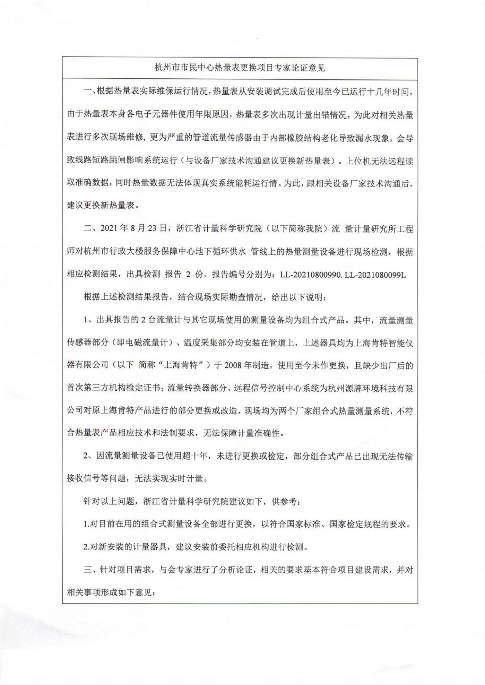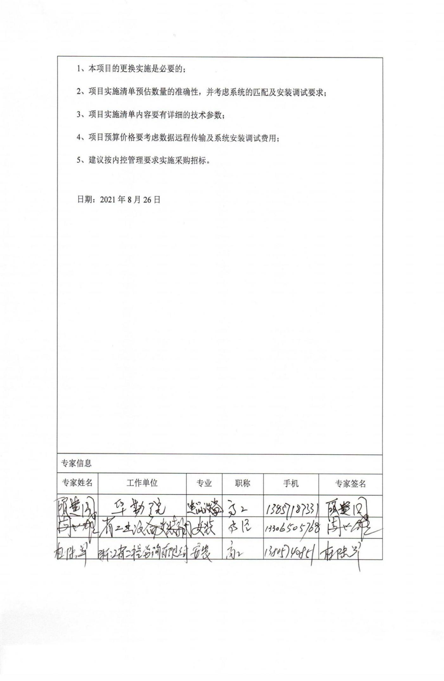

杭州市市民中心热量表更换项目预算表
一、费用明细
配件名称 | 规 格 型 号 | 单位 | 数量 | 单 价（¥） | 总 价 （¥） | 安装位置 | 管辖区域
热量表 | YR-E-350-C | 套 | 1 | 22500 | 22500 | 锅炉风机房 | 图书馆
热量表 | YR-E-300-C | 套 | 4 | 19900 | 99500 | 二次泵房 | A座、B座、G1冷水管、H1机关局
热量表 | YR-E-200-C | 套 | 5 | 13500 | 54000 | 二次泵房 | C座、G2热水、G'管道、S1档案室管道，H2行政
热量表 | YR-E-F-150-C | 套 | 2 | 12000 | 24000 | 二次泵房 | H餐厅负一层东、H餐厅负一层西
热量表 | YR-E-F-125-C | 套 | 1 | 9500 | 9500 | H南三楼 | 机关局三楼
热量表 | YR-E-F-100-C | 套 | 2 | 8100 | 16200 | H南一楼 | 接待厅、知味观空调机房（小人国风机房）
热量表 | YR-E-F-100-C | 套 | 4 | 8100 | 32400 | Q楼负一层 | 新增四餐厅
热量表 | YR-E-F-80-C | 套 | 2 | 7100 | 14200 | H南二层，H负一层热交房 | 中庭,H食堂热水、早教中心热水、武警热水
热量表 | YR-E-F-50-C | 套 | 1 | 5500 | 5500 | H南一楼 | H接待厅
数据管理器 | YD-C | 套 | 2 | 2860 | 5620 | 机房 | 通讯数据传输
热量表 | YR-E-350-C | 套 | 2 | 22500 | 45000 | 二次泵房 | E，F楼
热量表 | YR-E-300-C | 套 | 2 | 19900 | 39800 | 二次泵房 | 市民之家，青少馆
热量表 | YR-E-250-C | 套 | 2 | 16900 | 33800 | 二次泵房 | 食堂，青少馆
热量表 | YR-E-200-C | 套 | 2 | 13500 | 27000 | 二次泵房 | D楼,G'楼会议中心
热量表 | YR-E-150-C | 套 | 1 | 12000 | 12000 | 市民之家1层风机房 | 市民之家1层
热量表 | YR-E-125-C | 套 | 2 | 9500 | 9500 | 二次泵房（热水） | 食堂，游泳馆
数据管理器 | YD-C | 套 | 2 | 2860 | 5620 | 机房 | 通讯数据传输
调试费 | 原能耗监控平台接入调试 | 项 | 1 | 30000 | 30000
二、合计 | 肆拾捌万陆仟壹佰肆拾 | 元整 |  |  | 486140.00

